**Como uma legislação inclusiva contribui para uma maior integração de refugiados**

Everson Veríssimo da Silva¹*;Henrique Gioia2

1Mestrado em Ciência da Computação. Rua Abraham Lincoln, n. 189 – Parnamirim; 52060-190    Recife, Pernambuco, Brasil

2 ESALQ/USP. Mestre em Economia Aplicada (Departamento de Economia, Administração e Sociologia). Av. Pádua Dias, n° 11 – 13418-900 - Piracicaba, SP - Brasil

*autor correspondente: nome@email.com

**Como uma legislação inclusiva contribui para uma maior integração de refugiados**

**Resumo**

A sociedade atual apresenta diversos desafios, alguns dos quais inéditos na história, mas também adota uma abordagem mais humana e complexa sobre os mesmos. Um dos desafios mais dramáticos é a situação de refugiados, que, seja por motivos econômicos, religiosos, políticos ou ambientais, são forçados a emigrar para outro país. Devido ao caráter humanitário, muitos países possuem uma legislação específica para esse grupo de imigrantes, mais receptiva, porém, as diferenças entre a legislação dos países fazem com que alguns recebam mais refugiados e lhes garantam uma vida mais fácil. Este estudo visa encontrar a relação entre legislações mais permissivas com a renda desses países para demonstrar a importância do tema como política pública voltada para esse grupo. A base de dados é pública, criada a partir de um projeto conduzido pela KNOMAD, e contém dados categóricos, de forma que o estudo utilizará técnicas voltadas para esse tipo de dados, embora algumas técnicas com dados numéricos também foram utilizadas.

**Palavras-chave:** refugiados; legislação; dados categóricos.

**Introdução**

A história foi marcada por grandes e pequenos movimentos migratórios, desde a colonização, ou seja, ocupação de terras inabitadas, a migrações para comunidades já existentes. O movimento migratório foi essencial para o progresso da humanidade; mesmo um pequeno número de imigrantes poderia gerar um forte impacto na cultura, organização social e tecnologia da comunidade (Manning, 2013), e na economia local e global (Clemens, 2011).

No entanto, nem todas essas migrações aconteceram de forma natural ou voluntária, muitos migrantes foram forçados a fugir de seus países em busca de refúgio, como foi o caso da Diáspora Judaica (Fonda, 1969), e mais recentemente durante as guerras mundiais. Foi inclusive após a Segunda Guerra Mundial, em 1950, que o United Nations High Commissioner for Refugees [UNHCR], órgão das Nações Unidas voltado para a questão dos refugiados, foi criado (Fiddian-Qasmiyeh et al., 2014). E durante a Convenção de Genebra em 1951, formalmente se definiu o status de refugiados e se adicionou na lei internacional asilo garantido por governos nacionais (Marfleet, 2007).

Apesar de ser um avanço relativamente recente, a tradição de garantir refúgio para estes imigrantes vulneráveis é bem mais antiga. Na era pré-moderna, havia lugares em que não eram permitidas guerras nem ações punitivas contra refugiados, em geral associada a lugares religiosos, como templos e lugares de adoração. Havia uma crença em algumas culturas que se um povo cuida de outros, esse povo cuida de si próprio (Marfleet, 2007).

Nos dias atuais, a proteção garantida na legislação representa um grande avanço para os direitos dos refugiados, porém, cada país tem legislação própria, e essas diferenças fazem com que seja mais ou menos fácil para o imigrante se integrar dependendo do país de destino. Além disso, alguns países de menor renda, apesar de receberem anualmente uma grande quantidade de imigrantes, possuem dados faltantes ou insuficientes, o que impacta na formulação dessas políticas públicas (KNOMAD, 2020).

Este tema tem se mostrado bastante relevante nos últimos anos devido à crise migratória, intensificada com a crise econômica e humanitária na Venezuela, no Haiti e na África e as guerras na Síria, levando a um recorde de refugiados nos últimos anos (Fiddian-Qasmiyeh et al., 2014). Portanto, uma maior compreensão se faz necessária, através de uma análise de dados sobre a questão.

Este trabalho objetivou fazer uma análise exploratória de forma a melhor entender como políticas públicas podem se tornar eficientes neste processo de integração através do estudo das diferenças das legislações entre os diversos países, e assim incentivar mais políticas públicas voltadas para este público. Analisou-se a relação entre essas políticas, já que muitas delas, mesmo em um mesmo país, são contraditórias entre si, uma vez que foram concebidas em épocas distintas e por legisladores distintos (KNOMAD, 2020). Também foi feito um estudo da relação da legislação com a Renda e se o país é membro ou não da Organização para a Cooperação e Desenvolvimento Econômico [OCDE – OECD em inglês]. Todos os países da OECD, inclusive, são signatários da Convenção de 1951 (Cerna, 2019).

Este documento foi dividido nas seguintes seções: Material e Métodos, em que se discute os dados que foram utilizados bem como as técnicas empregadas na análise; Resultados e Discussões, que apresenta e analisa os resultados; nas Considerações Finais se traz a importância do estudo realizado e de como este estudo pode auxiliar em propor uma legislação mais inclusiva aos refugiados.

**Material e Métodos**

Os dados do presente estudo são do KNOMAD, coletados por cerca de 700 especialistas, entre advogados, acadêmicos, especialistas em imigração, agências, centros e organizações, sobre legislação em 134 países referentes ao ano de 2016, comparando os regulamentos entre nativos e refugiados em vinte diferentes indicadores, divididos em quatro dimensões: Oportunidades econômicas, Saúde, Moradia e Integração Política. As legislações, divididas nas quatro dimensões, podem ser vistas na Tabela 1. Estes dados foram conduzidos pelo projeto Migration and the Law, e financiados pelo Global Knowledge Partnership for Migration and Development [KNOMAD], Knowledge for Change [KCP], e o Research Support Budget [RSB] (KNOMAD, 2020).

Também há uma variável Renda, em que se classifica o país em Baixa Renda (Low income), Renda Média Baixa (Lower middle income), Renda Média Alta (Upper middle income) e Renda Alta (High income). E dentro da variável Região (Region), há uma informação sobre se o país pertence ou não à Organização para a Cooperação e Desenvolvimento Econômico [OCDE].

Tabela 1. Perguntas da base de Refugiados do KNOMAD

|  |
| --- |
| **Oportunidades econômicas** |
| 1. Can Refugees work in the formal private sector? |
| 2. Can Refugees work in the public sector? |
| 3. Can Refugees change jobs? |
| 4. Are the conditions for opening a business the same for Refugees and citizens? |
| 5. Are Refugees entitled to receive unemployment benefits? |
| 6. Are Refugees entitled to receive social security benefits? |
| 7. Are foreign academic qualifications recognized for Refugees? |
| 8. Are foreign vocational qualifications recognized for Refugees? |
| 9. Does national minimum wage policy equally apply for Refugees and citizens? |
| 10. Can Refugees move and travel within the host country without any restrictions? |
| 11. Can Refugees join trade unions in the same manner as citizens? |
| 12. Can Refugees acccess to maternity leave on par with citizens? |
| 13. Are Refugees sponsored family members eligible for employment? |
| **Saúde** |
| 14. Can Refugees access to public healthcare services on par with citizens? |
| 15. Can family members of Refugees access to public healthcare on par with citizens? |
| **Moradia** |
| 16. Can Refugees buy property in the host country? |
| 17. Can Refugees rent property in the host country? |
| 18. Can Refugees reside anywhere in the host country without restriction? |
| **Integração Política** |
| 19. Do Refugees have a path to citizenship? |
| 20. Can Refugees become permanent residents? |

Fonte: KNOMAD (2022)

O trabalho de coleta conduzido pelos pesquisadores envolve tanto imigrantes econômicos, ou seja, os que voluntariamente saíram de seus respectivos países em busca de melhores oportunidades, quanto imigrantes refugiados, os que por algum motivo foram forçados a saírem de suas terras. Estes dados classificam o imigrante como refugiado aquele que legalmente recebeu status de refugiado. Dada a vulnerabilidade dos últimos, a legislação para este grupo é mais permissiva do que para os primeiros (KNOMAD, 2020). O foco deste trabalho foi com a base de refugiados.

Os indicadores são variáveis qualitativas - perguntas feitas para os especialistas, cujas respostas variam entre Sim (Yes), Não (No), Condicionais (Conditions), Não Permitido (NotAllowed) e Não Disponível (N/A) - nem todas as perguntas possuem as cinco categorias. Neste trabalho, tratou-se o Não Disponível como uma categoria válida e nenhum tratamento foi feito em cima desses dados. Como dito na seção anterior, países de renda inferior possuem uma deficiência de informações, então se considerou a ausência de dados (N/A) como uma informação relevante para o estudo.

Além das variáveis originais, foram criadas variáveis derivadas para auxiliar o estudo. Da variável Region, extraiu-se uma variável binária OECD, sendo 1 caso pertença à OECD [Organização para a Cooperação e Desenvolvimento Econômico] e 0 caso contrário. Também se converteu a variável Income em quatro novas variáveis binárias: LowIncome, LowerMiddleIncome, UpperMiddleIncome e HighIncome.

Quatro novas variáveis de contagem foram criadas para cada observação: CountNAs, CountYes, CountNo e CountConditions. Essas variáveis de contagem contabilizaram a quantidade de N/As, Yes, No e Conditions de todas as perguntas (variáveis de interesse) para cada país (observação). Uma ressalva é que isso consiste em uma ponderação arbitrária, uma vez que se assumiu uma ponderação uniforme, ou seja, mesmo peso para cada pergunta. Portanto, a análise de tais variáveis serviu mais como um direcionamento do estudo do que conclusões sobre os dados.

**Correlação de Pearson** Para a análise inicial, foi utilizada a técnica da Correlação de Pearson (Fávero e Belfiore, 2021). Esta correlação visa medir a relação estatística linear entre duas variáveis e só é possível calcular em variáveis numéricas, por isso o interesse de gerar variáveis numéricas a partir das variáveis categóricas, como já exposto.

O coeficiente da correlação de Pearson pode ser calculado a partir da razão entre a covariância entre as duas variáveis e o produto de seus desvios-padrão, varia de -1 a 1, onde, quanto mais próximo dos extremos, maior a relação entre as duas variáveis; e quanto mais perto de zero, menor é esta relação. Se o coeficiente se aproxima de 1, há uma relação diretamente proporcional, ou seja, quanto maior o valor de uma variável, maior o valor esperado da outra. Se o coeficiente se aproxima de -1, há uma relação inversamente proporcional, ou seja, quanto maior o valor de uma variável, menor o valor esperado da outra.

Também foi utilizado o teste t-Student para analisar a significância estatística dessa relação, ou seja, quanto menor o p-value obtido no t-Student, maior esta significância e mais forte a relação entre as duas variáveis de interesse.

**Análise de Correspondência** Dada a natureza qualitativa dos dados, a Correlação de Pearson não pôde ser utilizada nas variáveis categóricas originais. As variáveis de contagem geradas no estudo, muito embora sejam bastante úteis para indicar caminhos de análise, foram geradas a partir de uma ponderação arbitrária, fazendo-se mandatório o uso de técnicas específicas para dados qualitativos.

Utilizou-se, portanto, a Análise de Correspondência Simples [ANACOR] (Fávero e Belfiore, 2021), que de forma similar à Correlação de Pearson, visa encontrar a relação entre duas variáveis e se essa relação é estatisticamente significativa, porém para variáveis qualitativas.

A técnica se baseia em uma Tabela de Contingência, que é semelhante a uma tabela de Frequência, onde também se mede a quantidade de valores distintos de cada variável, mas na tabela de Contingência se mede a quantidade de observações entre cada categoria de uma variável com cada categoria de outra variável.

A partir dessa tabela, é possível fazer um teste Qui-Quadrado para medir a força dessa relação, calculando a diferença entre os valores observados em cada par de categorias e os valores esperados, ou seja, a média desses valores. Quanto mais próximo dos valores esperados, maior a chance de uma relação aleatória entre as duas variáveis.

Foi calculada também a Inércia Total. Esta medida considera o tamanho da amostra para medir a relação entre duas variáveis. Serve para comparar relações quando há diferença de tamanho da amostra, o que não é o caso. Quanto maior o valor da Inércia Total, maior a relação entre as variáveis.

A partir da tabela de contingência, é possível gerar autovalores e autovetores e construir um mapa perceptual, que consiste em um gráfico que mostra a relação entre categorias de variáveis diferentes.

Por fim, foi utilizada a Análise de Correspondência Múltipla [ACM] (Fávero e Belfiore, 2021) com todas as variáveis categóricas para gerar um gráfico com a relação entre as perguntas e as variáveis de Renda e OECD. A ACM é uma extensão da ANACOR por permitir uma análise multivariada.

Não é possível verificar a relação entre mais de duas variáveis na ACM, uma vez que não dá para criar uma tabela de contingência bidimensional para o cálculo do teste Qui-Quadrado, mas é possível calcular os autovetores para um mapa perceptual. Deve-se realizar a ANACOR entre cada par de variáveis para verificar se elas possuem relação significativa entre si. Caso alguma variável não possua relação com nenhuma outra através da ANACOR, sugere-se remover da ACM.

**Resultados e Discussão**

O estudo foi feito utilizando a linguagem R e o programa RStudio. Utilizou-se as seguintes bibliotecas: readxl, ggplot2, anacor, sjPlot, dplyr, stringr, FactoMineR, factoextra, e PerformanceAnalytics. Os scripts bem como as imagens geradas e a base de dados estão disponíveis em um repositório do Github ([eversonverissimo/ds-immigration](https://github.com/eversonverissimo/ds-immigration)).

O estudo inicial foi feito a partir das variáveis derivadas numéricas. As variáveis derivadas de Income e OECD são categóricas, porém binárias, e, portanto, é possível calcular a Correlação de Pearson. Foi calculada a relação entre elas com as variáveis de contagem. O resultado é um indicativo da relação das legislações (representadas pelas variáveis de contagem) e as variáveis de Income e OECD.

Tabela 2. Correlação de Pearson entre as variáveis derivadas

|  |  |  |  |  |
| --- | --- | --- | --- | --- |
|  | CountYes | CountNo | CountConditions | CountNAs |
| LowIncome | -0.109 (0.21) | 0.065 (0.46) | -0.041  (0.636) | 0.193*  (0.025) |
| LowerMiddleIncome | -0.258** (0.003) | 0.228**  (0.008) | -0.01  (0.909) | 0.162  (0.061) |
| UpperMiddleIncome | 0.16 (0.066) | -0.15  (0.08) | 0.022  (0.804) | -0.081  (0.35) |
| HighIncome | 0.2* (0.024) | -0.137  (0.113) | 0.025  (0.773) | -0.25**  (0.004) |
| OECD | 0.323*** (0.000) | -0.325***  (0.000) | 0.122  (0.161) | -0.195*  (0.024) |

Fonte: Elaborado pelo autor a partir de KNOMAD (2022)  
Nota: entre parênteses os p-values do teste t. *** p-value abaixo de 0.001 (correlação mais forte), ** p-value entre 0.001 e 0.005, * p-value entre 0.005 e 0.05

A partir da Tabela 2, verifica-se que a maior correlação detectada foi entre a variável OECD e as variáveis de contagem CountYes e CountNo. Verificou-se uma correlação positiva entre a variável OECD e a variável CountYes (Legislação mais permissiva) e uma correlação negativa entre a variável OECD e a variável CountNo (Legislação menos permissiva).

A falta de correlação estatisticamente significante entre a variável de contagem CountConditions e as demais variáveis é um forte indício de que legislações condicionais, ou seja, permissivas a partir de determinadas regras (KNOMAD, 2020) não possuem relação com a renda ou em pertencer ou não à OECD.

Países de alta renda (HighIncome) possuem correlação positiva com CountYes e negativa com CountNAs; e LowerMiddleIncome com correlação positiva com CountNo e negativa com CountYes. Países de renda mais baixa (LowIncome) têm forte relação com CountNAs. Há indícios, portanto, de que países de renda mais baixa não possuem muitos dados disponíveis, os de renda baixa média têm uma legislação menos permissiva, e os de renda mais alta possuem legislação mais inclusiva e mais dados disponíveis (correlação significativa negativa com CountNAs), como foi citado pelo projeto (KNOMAD, 2020).

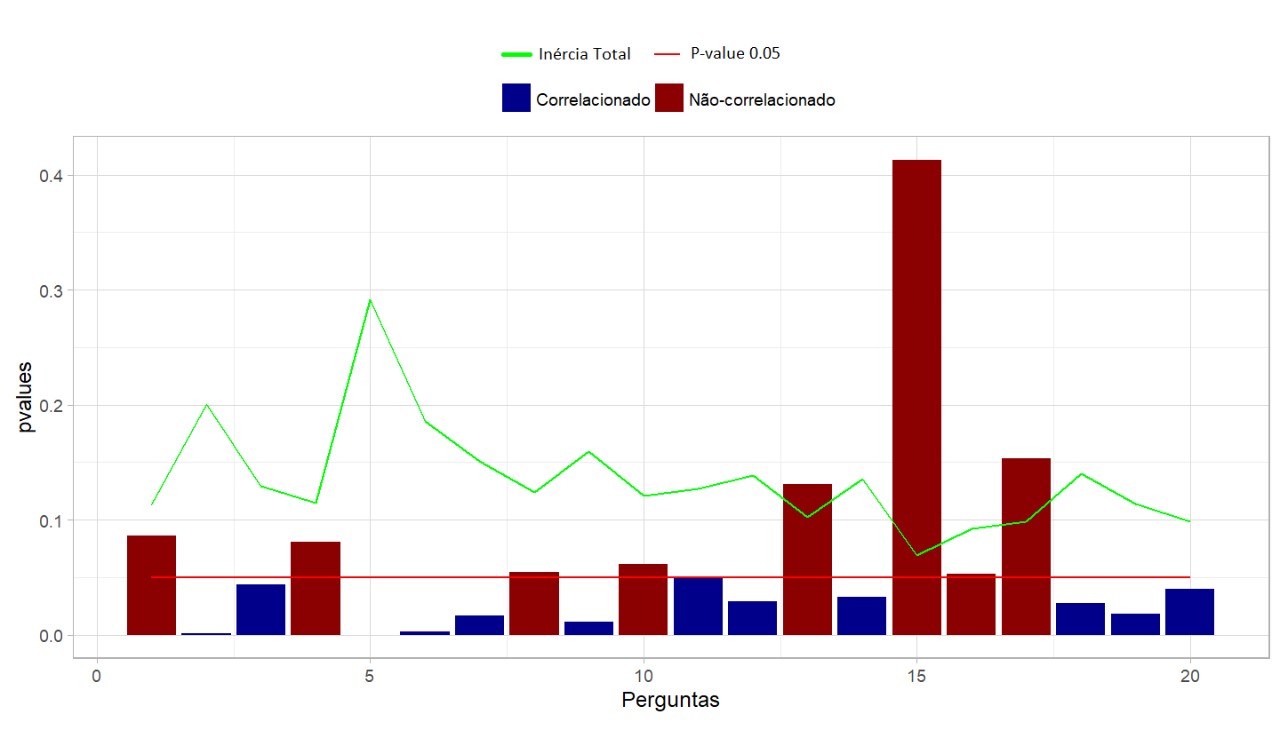

Figura 1. ANACOR entre Income e Perguntas. A linha vermelha é um limite do p-value 0.05. Barras vermelhas são de perguntas cuja correlação com Income possuem p-value acima de 0.05 (acima da linha vermelha), e, portanto, não são correlacionados a um nível de significância de 5%, e as barras azuis com p-values abaixo de 0.05, e, portanto, correlacionados a um nível de significância de 5%. O gráfico de linha em verde é a Inércia Total entre cada par de variável

Fonte: Elaborado pelo autor a partir de KNOMAD (2022)

Apesar dos fortes indícios das correlações de Pearson, por se tratar de uma ponderação arbitrária das variáveis de contagem, foi necessário calcular a correlação utilizando a técnica Análise de Correspondência Simples [ANACOR] como discutido na seção anterior. ANACOR foi calculada entre a variável Income e cada uma das perguntas; e a variável derivada OECD também com cada uma das variáveis de pergunta.

Os valores dos p-values e das inércias totais calculadas podem ser vistos nos gráficos das Figuras 1 e 2. No gráfico da Figura 1, verificou-se um alto número de perguntas (8 de 20) não correlacionadas com a variável de Income. A pergunta que guardou maior correlação (menor p-value) foi a quinta pergunta (5. Are Refugees entitled to receive unemployment benefits?).

No gráfico da Figura 2, verificou-se um baixo número de perguntas (2 de 20) não correlacionadas com a variável de Income (14. Can Refugees access to public healthcare services on par with citizens? e 15. Can family members of Refugees access to public healthcare on par with citizens?). Esta conclusão se aproxima da análise feita na Correlação de Pearson, onde a variável OECD também possuiu uma correlação maior do que o Income. A pergunta que guarda maior correlação foi também a quinta pergunta.

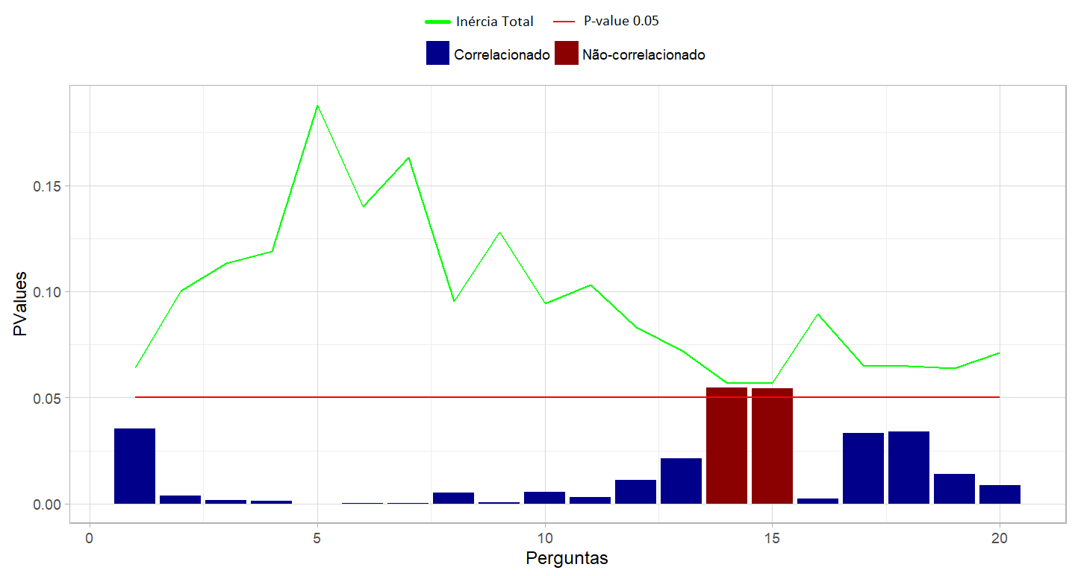

Figura 2. ANACOR entre OECD e Perguntas. A linha vermelha é um limite do p-value 0.05. Barras vermelhas são de perguntas cuja correlação com OECD possuem p-value acima de 0.05, e, portanto não são correlacionados a um nível de significância de 5%, e as barras azuis com p-values abaixo de 0.05, e, portanto, correlacionados a um nível de significância de 5%. O gráfico de linha em verde é a Inércia Total entre cada par de variável

Fonte: Elaborado pelo autor a partir de KNOMAD (2022)

Há, portanto, forte indício de que países da OECD, que possuem uma legislação econômica mais liberal devido a regras da própria OECD, também possuem uma legislação mais liberal para refugiados. Esta técnica, porém, não implica em uma relação causal, ou seja, de que ser da OECD é causa ou consequência de uma legislação mais liberal, apenas detecta se há correlação estatisticamente relevante.

Já que a quinta pergunta se demonstrou mais relevante tanto para a variável Income quanto para a OECD, seguiu-se com a análise mais detalhada entre a relação dessa legislação com a variável Income (que possui mais categorias do que a variável OECD).

Inicialmente, foi calculada a tabela de contingência entre as variáveis Income e quinta pergunta, como mostra a Tabela 3. A baixa correlação da categoria Conditions ficou evidente com a proximidade entre os valores observados (em preto) e esperados (em azul). Por outro lado, as fortes diferenças entre valores observados e esperados detectadas nas categorias No e Yes são um forte indício da correlação existente entre elas e as categorias da variável Income.

Tabela 3. Tabela de Contingência entre as variáveis Income e a pergunta de número 5

|  |  |  |  |  |  |
| --- | --- | --- | --- | --- | --- |
| Income | Conditions | N/A | No | Yes | Total |
| Low income | 0 2 0 % | 4 2 3 % | 17 10 12.7 % | 5 11 3.7 % | 26 26 19.4 % |
| Lower middle income | 4 3 3 % | 2 3 1.5 % | 23 15 17.2 % | 7 16 5.2 % | 36 36 26.9 % |
| Upper middle income | 3 2 2.2 % | 3 3 2.2 % | 8 13 6 % | 19 15 14.2 % | 33 33 24.6 % |
| High income | 3 3 2.2 % | 2 3 1.5 % | 6 16 4.5 % | 28 17 20.9 % | 39 39 29.1 % |
| Total | 10 10 7.4 % | 11 11 8.2 % | 54 54 40.4 % | 59 59 44 % | 134 134 100 % |

Fonte: Elaborado pelo autor a partir de KNOMAD (2022)

Nota: Os números em preto representam valores observados, em azul valores esperados, e em vermelho o percentual observado em relação ao todo

Figura 3. Mapa de calor da ANACOR entre variável Income e Pergunta 5

Fonte: Elaborado pelo autor a partir de KNOMAD (2022)

Na Figura 3, verificou-se, para países de renda mais alta (HighIncome e UpperMiddleIncome) uma forte correlação positiva (azul) com a presença dessa legislação (Yes) e uma forte correlação negativa (vermelho) com a ausência dessa legislação (No), fenômeno este já detectado na análise a partir da correlação de Pearson. Para países de renda mais baixa (LowIncome e LowerMiddleIncome), verificou-se a relação inversa entre essas categorias, também como verificado na correlação de Pearson.

Esse fenômeno também foi verificado no mapa perceptual da Figura 4, onde se percebeu uma correlação maior entre Yes, HighIncome e UpperMiddleIncome do que entre No, LowIncome e LowerMiddleIncome. Já a categoria Conditions se apresentou isolada, evidenciando sua baixa correlação com as demais categorias. A categoria No próxima de LowerMiddleIncome e N/A próxima de LowIncome, como também se inferiu a partir da correlação de Pearson.

Figura 4.Mapa perceptual da ANACOR entre variável Income e Pergunta 5

Fonte: Elaborado pelo autor a partir de KNOMAD (2022)

Figura 5.Mapa de calor do log (na base 10) dos p-values do ANACOR para cada par de perguntas.

Fonte: Elaborado pelo autor a partir de KNOMAD (2022)

Foi realizada a ANACOR para cada duas variáveis e constatou que todas as variáveis de legislação possuem relação estatisticamente significativa através do teste Qui-Quadrado com todas as outras variáveis (Figura 5). No mapa de calor, apresenta-se o log dos p-values, já que os valores dos p-values foram muito pequenos, e, portanto, possuem relação estatisticamente significativa a 5% de significância. Com isso, foi possível utilizar a Análise de Correspondência Múltipla [ACM] com as variáveis Income e OECD e todas as 20 perguntas, resultado que pode ser visto na Figura 6. A relação entre os números, as perguntas e suas dimensões (representadas pelas cores) pode ser visto na Tabela 1.

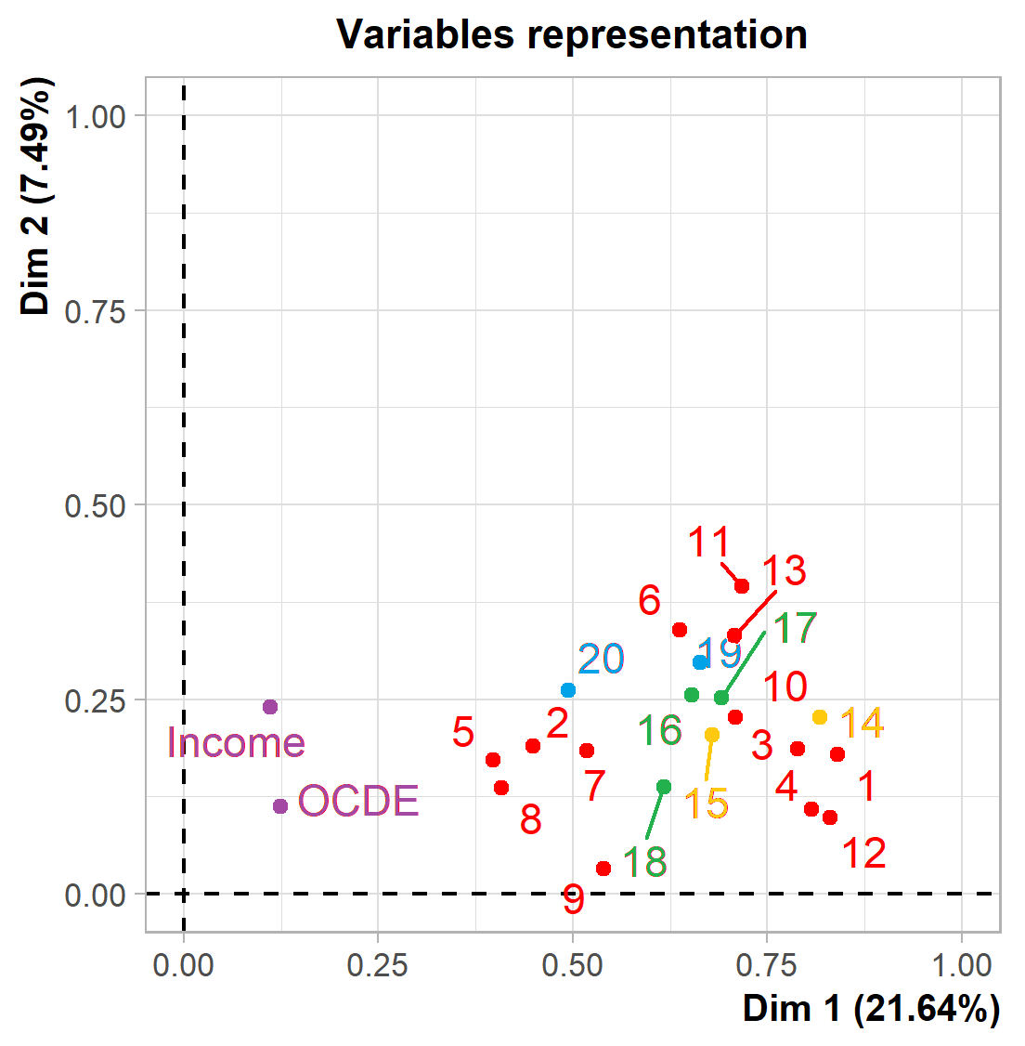

Figura 6.Representação das duas dimensões principais das variáveis em uma ACM

Fonte: Elaborado pelo autor a partir de KNOMAD (2022)

Como se observa no gráfico da Figura 6, as perguntas estão bem próximas entre si, o que constata uma forte relação entre essas perguntas, o que também foi constatado no ANACOR para cada par de variáveis. A pergunta 5 é a que mais se aproxima das variáveis Income e OECD, como foi constatado pela maior inércia total na ANACOR (Figuras 1 e 2). Também se observa que legislações mais voltadas para economia (números em vermelho na Figura 6) são as que mais se relacionam com as variáveis de Income e OECD.

Na Figura 7, tem-se a representação gráfica das categorias de cada variável. As categorias Pertence à OECD e HighIncome têm forte relação com a categoria Yes das perguntas. Já a categoria No se encontra distante do High Income, mas no geral não tem muita relação com Lower Middle Income e Low Income. Mas para a pergunta 5, no entanto, vê-se uma forte relação entre Yes e HighIncome e No e LowerMiddleIncome, como também foi constatado no mapa de calor da Figura 3.

Na Figura 8, vê-se a distribuição dos países em termos de liberdade legislativa para os imigrantes. No gráfico da esquerda, vê-se uma forte concentração de países no canto inferior esquerdo do gráfico para países membros da OECD, o que demonstra uma legislação mais liberal e parecida entre esses países. Já no gráfico da direita, vê-se uma dispersão maior, porém com vários países também se concentrando no canto inferior esquerdo.

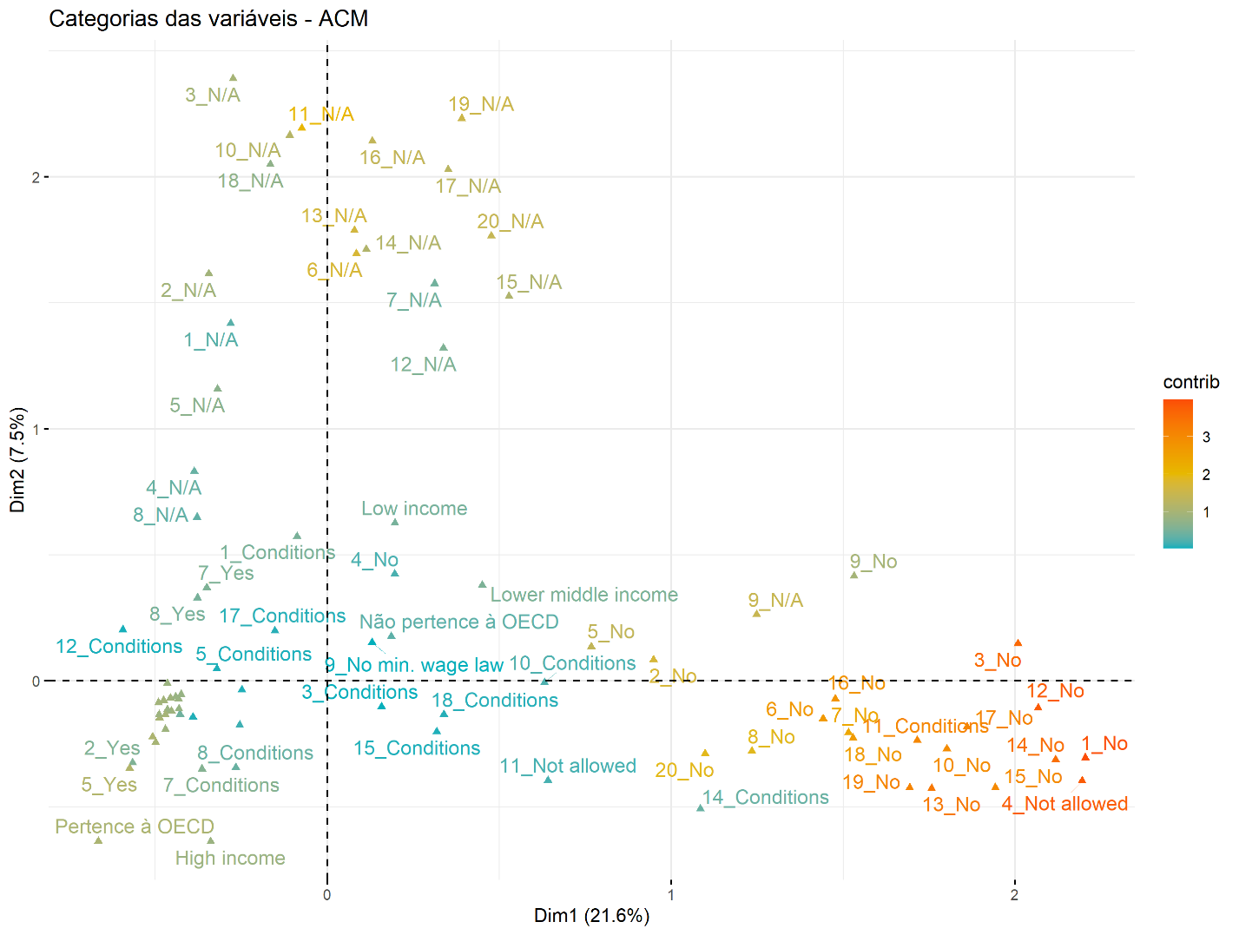

Figura 7.Representação das duas dimensões principais das categorias das variáveis em uma ACM

Fonte: Elaborado pelo autor a partir de KNOMAD (2022)

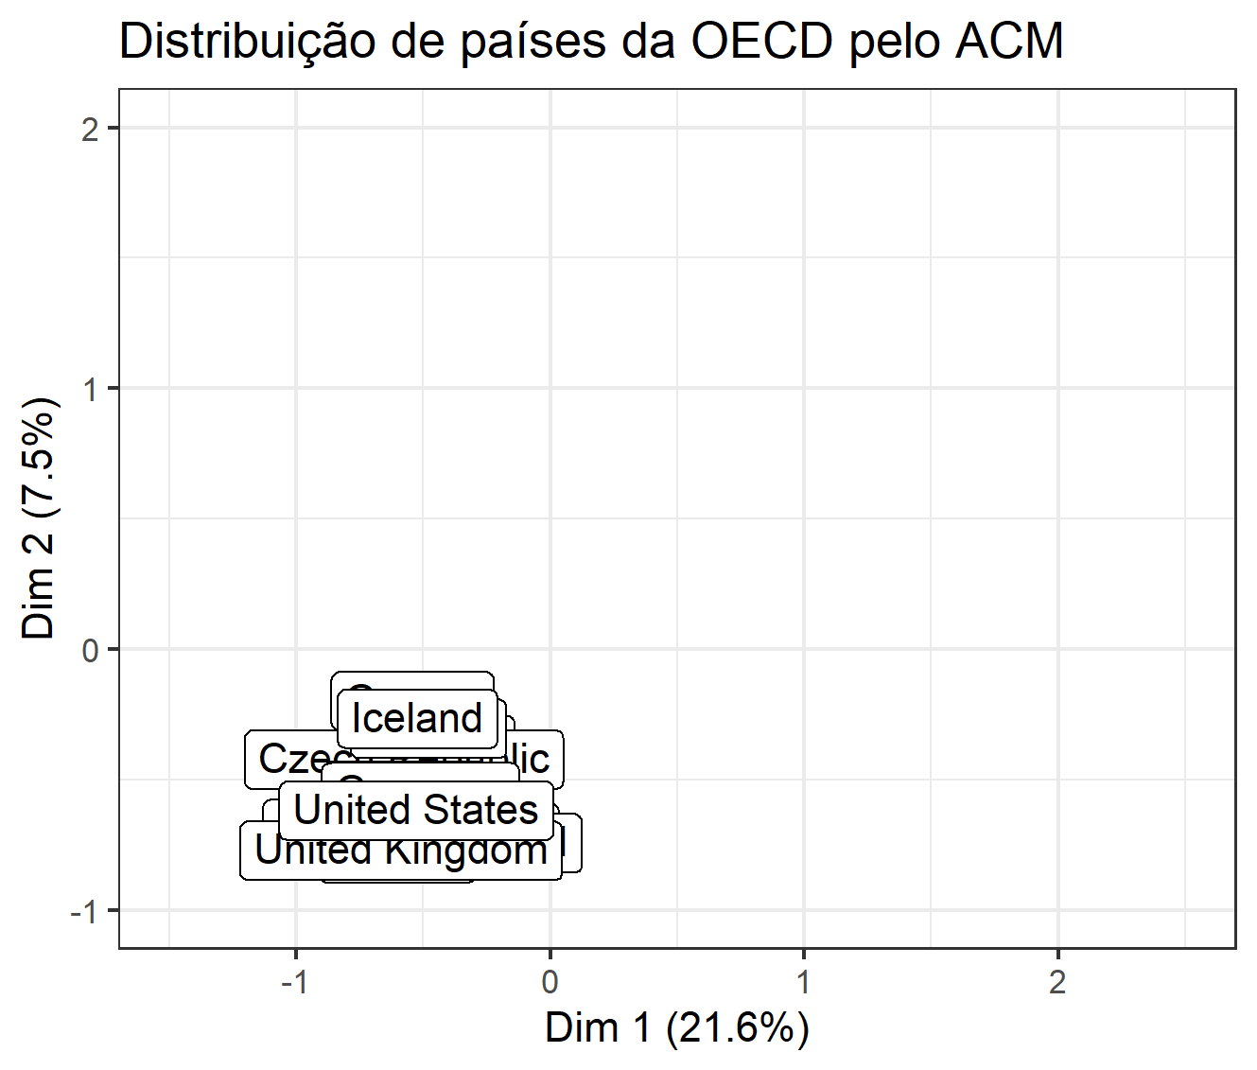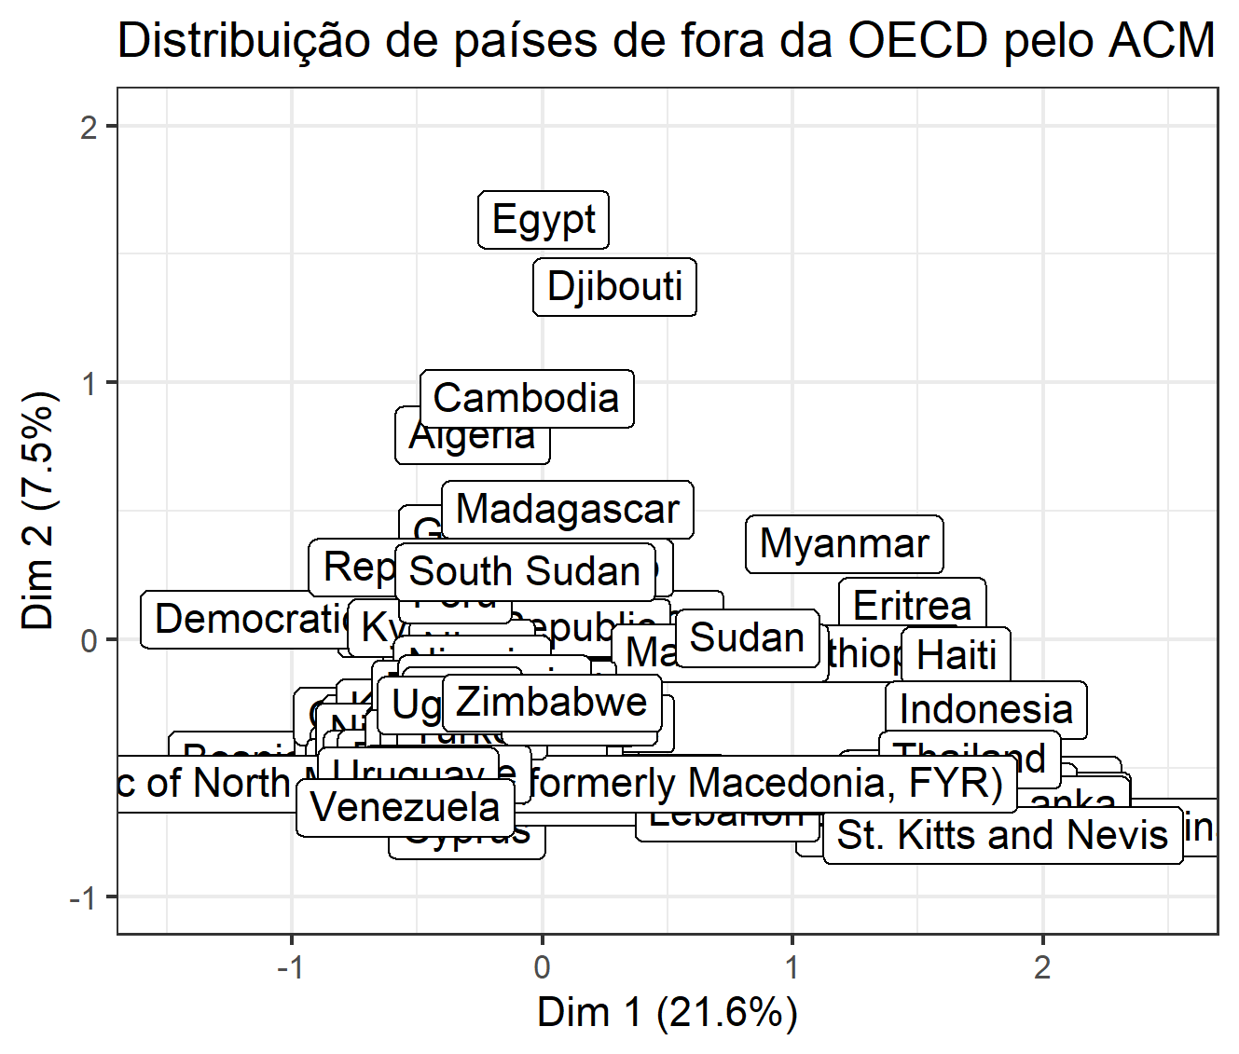

Figura 8.Distribuição dos indivíduos (países) nas duas dimensões principais em uma ACM divididos entre pertencer ou não à OECD

Fonte: Elaborado pelo autor a partir de KNOMAD (2022)

**Considerações Finais**

A análise exploratória se demonstrou bastante útil para tirar conclusões interessantes acerca dos dados. Ser membro ou não da Organização para a Cooperação e Desenvolvimento Econômico [OECD] possui forte relação com as legislações. Apenas duas perguntas não possuíram relação estatisticamente relevante com a variável da OECD, as duas perguntas da dimensão Saúde. Os países membros também possuem legislação bem parecida entre si e mais permissiva.

Já para a variável renda, houve uma relação menor com as perguntas. Mas de forma semelhante à variável da OECD, países de maior renda possuem uma legislação mais aberta aos refugiados. Este resultado era esperado pois todos os países da OECD são de alta renda. No entanto, ao contrário do que se esperava no início, países de renda mais baixa só guardam relação significativa com a falta de dados, o que não significa que não possuam legislações menos ou mais permissivas, só que dada a falta de dados, não se pode fazer conclusões nesse sentido. Isso corrobora com o dito na introdução sobre o impacto da falta de dados para compreender melhor o problema e para a formulação de políticas públicas. Só os países de renda baixa média tiveram relação com legislações menos permissivas.

Na introdução, discutiu-se a contradição que pode existir entre diferentes legislações em um mesmo país devido aos diferentes períodos em que foram criadas. No entanto, foi constatado que todas as legislações possuem forte relação com todas as demais, o que evidencia que, embora possa haver contradições, elas não foram fortes o suficiente para enfraquecer a relação entre elas em uma análise estatística.

Como trabalhos futuros, recomenda-se um estudo mais aprofundado sobre se as regras dos países membro da OECD guardam relação com essa abertura legislativa ou se o fato de todos serem signatários da Convenção de 51 justificaria esse resultado.

Também é importante fazer um estudo com o fluxo de imigrantes para estudar se uma legislação mais permissiva se relaciona com uma maior taxa de imigração e se há outras variáveis entre os países que podem guardar relação com as variáveis das legislações.

No entanto, a partir do presente estudo, já se verifica a importância do tema para países com maior renda. Porém, é importante que todos os países tenham uma atenção maior para com os refugiados, não só pelas vantagens sociais, culturais e econômicas para os próprios países que recebem os imigrantes, mas principalmente pelo caráter humanitário de acolher aqueles que, por algum motivo, são forçados a saírem de sua terra natal.

**Referências**

Clemens, M. A. 2011. Economics and Emigration: Trillion Dollar Bills on the Sidewalk? Journal of Economic Perspectives 25 (3): 83–106.

Fávero, L. P.; Belfiore, P. 2021. Manual de Análise de Dados - Estatística e Modelagem Multivariada com Excel, SPSS e Stata. 1ed. Editora LTC, Rio de Janeiro, RJ, Brasil.

Fiddian-Qasmiyeh, E.; Loescher, G.; Long, K.; Sigona, N. 2014. The Oxford Handbook of Refugee and Forced Migration Studies. 1ed. Editora Oxford University Press, Oxford, Reino Unido.

Fonda, E. A. 1969. A diáspora judaica em Roma das origens até Nero. Editora Revista de História, [S. l.], v. 39, n. 79, p. 39-50

Global Knowledge Partnership for Migration and Development [KNOMAD]. 2020. Migration and the Law. Global Knowledge Partnership on Migration and Development (KNOMAD), World Bank, Washington, DC.

https://www.knomad.org/data/migration-and-the-law-database

Manning, P. 2013. Migration in World History. 2ed. Editora Routledge, Nova Iorque, NY, USA.

Marfleet, P. 2007. Refugees and history: why we must address the past. Refugee Survey Quarterly 26: 136-148

Cerna, L. 2019. Refugee education: Integration models and practices in OECD countries. OECD Education Working Papers No. 203.